Herreman-IJdele hoop

Gedicht van de Week
week 46- 2015
www.arspoetica.nl

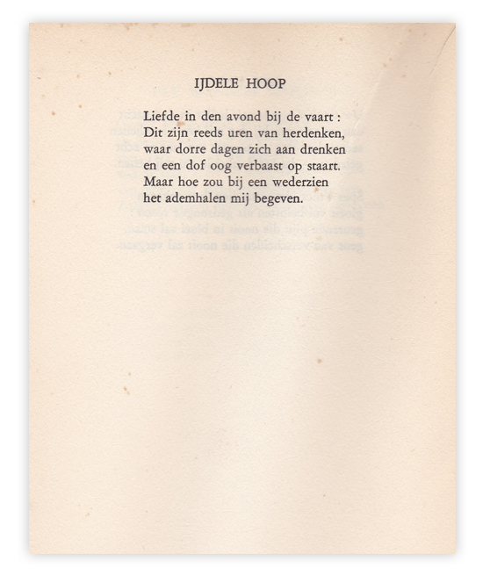

Een gedicht over een liefde die voorbij is met vergeefse hoop op een (benauwend) weerzien.
Dat is deze week de keuze, weer eens van een Vlaming, Raymond Herreman (1896-1971). Hij was een dichter van het kleine woord o.a. uitgedrukt in het tijdschrift “Het Fonteintje” waarvan hij redacteur was. De bekendere Richard Minne en Maurice Roelants hoorden ook tot de redactie. Met het humanitaire expressionisme van na de eerste wereldoorlog, kon hij weinig aanvangen.
Zijn vroege poëzie is gekenmerkt door ironie en het betrekkelijke der dingen zoals in het gedicht van de week. Later wordt de vorm van de gedichten belangrijker, waarin hij streeft naar zuiverheid. Tijdens de tweede wereldoorlog legt hij zijn werk als journalist neer als protest tegen de bezetting. Literair blijft hij wel actief en publiceert “Vergeet niet te leven” in 1943 een bundel proza en gedichten.
Het gedicht van de week is afkomstig uit de bundel “De roos van Jericho“ uit 1931.

